فرض في مادة الرياضيات
المرحلة الاولى
الاستاذة: لمياء
القسم: السادس ابتدائي
السنة الدراسية : 2011/2012

مؤسسة الكوثر الخاصة

- A العد و الحساب (12نقطة)


-1 اكتب بالحروف :

23 567 678  : (1ن)
56 109 234 765  : (1ن)
3,07  : (1ن)
18, 2  : (1ن)

-2 ضع و انجز : (3ن)

 745 ,5 _ (134,46 + 287.07)= ………… (1.5ن)
 (567,15 + 28,9) _ 123.45)= …………..(1.5ن)

-3 رتب ترتيبا تزايديا الاعداد العشرية التالية : (2ن)

4, 75 – 4, 009 4,9 – 4,91 – 4,09 –

-4ماهي القيمة المقربة للعدد 28, 657 إلى 0 ,1 بإفراط و تفريط (1ن)

-5 اشترت ليلى كتابا ثمنه 75,80 dh و قصة ثمنها 10,50 dh و لعبة لأخيها الأصغر ثمنها .13 dh أعطت للبائع ورقة نقدية من فئة . 200 dh ماهو المبلغ الذي رده البائع لليلى ؟ (2ن)

- B الهندسة و القياس : ( 8نقطة)
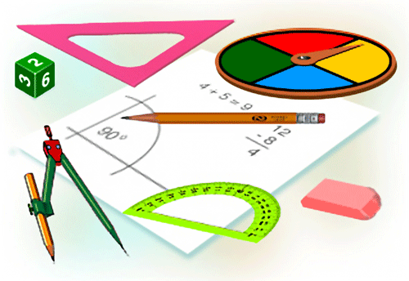
6- علبة على شكل مكعب طول حرفه 40 cm
-1 أنشئ نشرا للعلبة بحيث 1cm يمثل 10 cm (2ن)
-2 هل تكفي ورقة تزيين طولها 110 cm و عرضها 80 cm لتغليف وجوه العلبة؟ علل جوابك (2ن)
7- قطعة أرضية تتكون من الجزء ين التالين:
 مستطيل طوله 12m و عرضه 6m
 شبه منحرف قاعدته الكبرى هي طول المستطيل و ارتفاعه 5 m و قاعدته الصغرى هي 4 m
-1 أنشئ رسما تخطيطيا للبقعة الأرضية حيث 1cm يمثل 1m (2ن)
-2 احسب مساحة القطعة الأرضية. (2ن)

